Ime i prezime:
Razred:
Datum

Sistematizacija gradiva

Motivacijski sadržaj
Navedeni su ključni pojmovi koje smo obradili tijekom ove nastavne godine. Tvoj zadatak je prisjetiti se kamo koji pojam pripada, tj. u kojoj cjelini smo ga spominjali te ga razvrstati u umnu mapu koja se nalazi u prilogu. Umnu mapu trebaš proširiti (ovo je samo skica).

KLJUČNI POJMOVI:

atmosfera, perje, stanična građa, prirodne znanosti, prilagodljivost, obnovljivi i neobnovljivi izvori energije, tvrda i meka voda, površinska napetost, ozon, fotosinteza, razlagači, indikator, otapalo, tvari, vlažnost tla, znanstvenici, neživa i živa priroda, jednostanični organizmi, listovi, krila, kiselost, temperatura, uzgon, promjenljivost, tijela, mineralne tvari, čestice, rezervna hrana, paperje, tlak, kompost, isparavanje, termometar, smjese tvari, humus, valovi, plivaće kožice, otopine, fosili, prilagodba, Sunčevo zračenje, mnogostanični organizmi, korijen, fosilna goriva, agregacijska stanja, električna energija, evolucija, Svjetlosna energija, mineralne tvari, stabljika, letno perje, šećer, škrob, šuplje kosti, hranjive tvari, plodnost tla, ulje, gnojivo, sjemenka, masti, kemijska energija, plima i oseka, mikroskop.

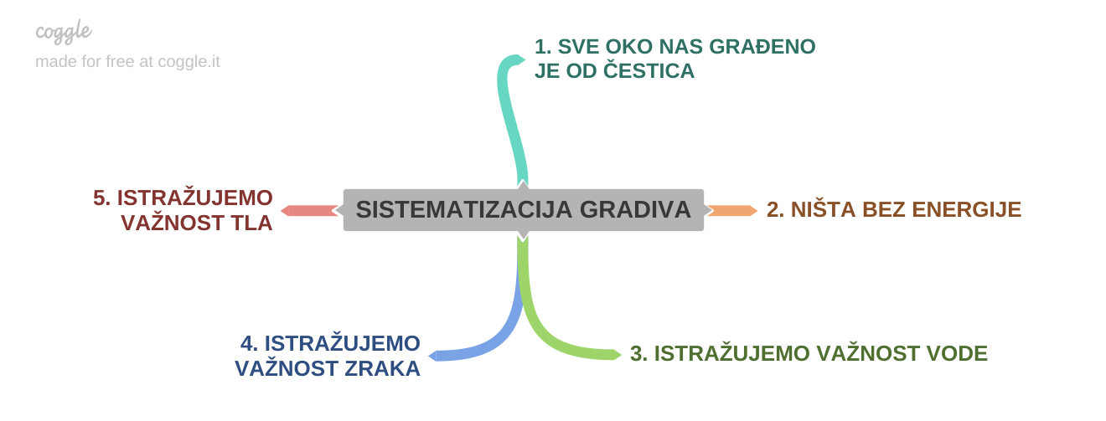

IZLAZNA KARTICA
U tablici su navedeni nazivi tema Prirode 5 koje smo naveli kao cilj ponavljanja. Sada procijeni koliko si sigurna/siguran u svoje razumijevanje tih tema stavljanjem znaka + u odgovarajući stupac.

TEME | POTPUNO RAZUMIJEM | DJELOMIČNO RAZUMIJEM | NIJE MI POTPUNO  JASNO
1.Sve oko nas građeno je od čestica
2. Ništa bez energije
3. Istražujemo važnost vode
4. Istražujemo važnost zraka
5. Istražujemo važnost tla

